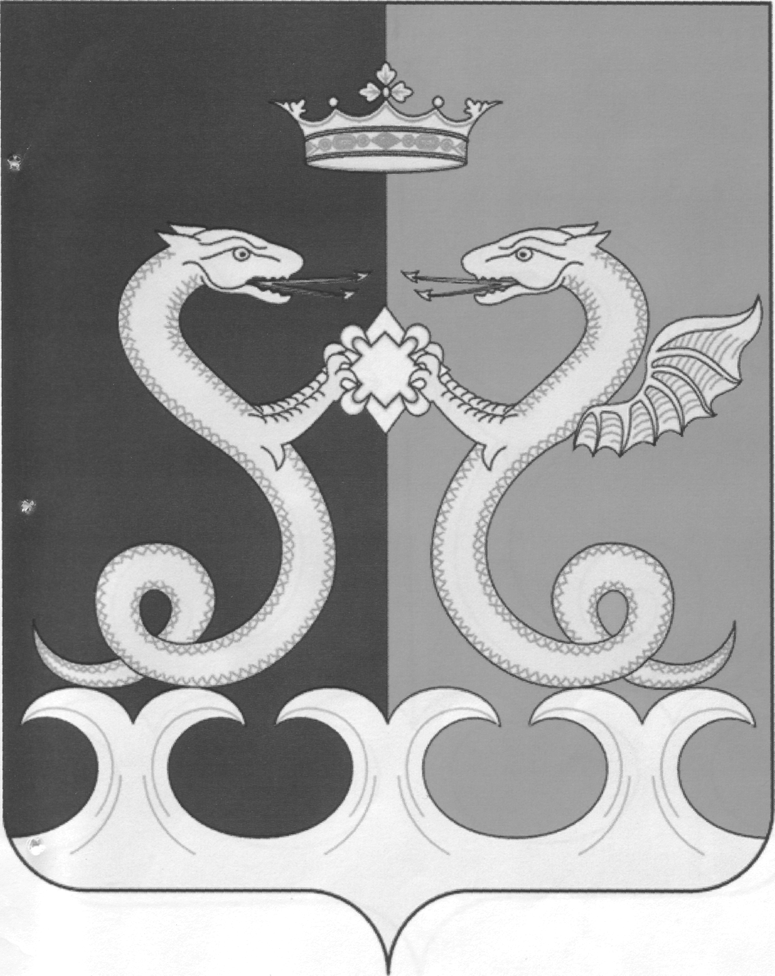
УПРАВЛЕНИЕ ОБРАЗОВАНИЯ

АДМИНИСТРАЦИИ КАМЕНСКОГО РАЙОНА

ПЕНЗЕНСКОЙ ОБЛАСТИ

ул. Чкалова, 20, г. Каменка, Пензенская обл., 442246
тел./факс: 8 (841-56) 4-24-23
E-mail: kam_roo@sura.ru
 |  |  |  |  |  | Руководителю ОО
от |  | 21.02.2022 | № | 632/01-08 |  | Руководителю ОО
на № |  |  | от |  |  | Руководителю ОО

Уважаемые коллеги!

В соответствии с рекомендациями Национального антитеррористического комитета РФ на 2022 просим разместить на информационных стендах образовательных организаций информацию о правилах поведения в условиях угрозы террористических актов (прилагается).

Начальник Е.Н. Коняшкина

И.В. Кирюхина
(84156) 4-13-41

